Муниципальное бюджетное образовательное учреждение
Чановская средняя общеобразовательная школа №1

Урок изобразительного искусства для 7 класса
по теме: «Рисование интерьера».

Учитель изобразительного искусства:
Форофонтова Елена Валерьевна.

Тема: «Рисование интерьера».
Цель: научить учащихся рисовать интерьер, используя фронтальную перспективу.
задачи:
- научить правильно передавать в рисунке видимую форму уходящих в глубину плоскостей;
- познакомить учащихся со схемами построения интерьера;
- сформировать умение составлять композицию внутреннего интерьера
- научить сравнивать изображение и модель интерьера;
- развивать умение видеть перспективные явления на репродукциях, в моделях и передавать их по представлению в рисунке;
- детально углублять понимание явлений перспективы.
-познакомить учащихся с репродукциями художников использующих интерьер;
- Развивать творческую и познавательную активность, воображение, ассоциативно-образное мышление.
- Воспитывать: интерес к урокам изобразительного искусства, Воспитывать художественный вкус различными средствами ИЗО.
Оборудование и материалы
- Репродукции картин художников: К. Юон «Августовский вечер», К. Зеленцов «В комнатах», С. Жуковский «Радостный май» и др.
- Схемы интерьера, рисунок преподавателя;
- Альбом, цветные карандаши, фломастеры.
ХОД УРОКА:
- Организационный момент.
- Знакомство с понятием интерьер. Беседа
На протяжении всей своей истории человечество создало искусственную среду, необходимую для безопасного существования, жизнедеятельности организма человека. Человек построил города, поселки, деревни, которые состоят из улиц, проспектов, Площадей, а на каждой улице расположены в определенном порядке дома; дома, в свою очередь, состоят из квартир.
В квартирах имеются комнаты. Очень хорошо (да так и должно быть), когда каждый человек (даже ребенок) имеет отдельную комнату или хотя бы свой детский уголок, где он спит, работает, учится, играет.
Сегодня мы с вами попробуем по памяти изобразить часть своей комнаты, это и есть интерьер. Стоит переступить порог и войти в любой дом, как попадаешь в не менее привлекательный для художника мир интерьера. Это французское слово и переводится как «внутренний».

Слайд 2
Жанр интерьера посвящён изображению именно внутреннего пространства зданий или помещений — с их убранством, мебелью и разными вещами.
Интерьер - слово французское (interieur), внутренний, если дословно.
Слайд 3
Как часть картины, интерьер существует давным-давно. Изображения фигур на фоне интерьера встречаются ещё в искусстве Древнего Египта
Слайд 4
Однако самостоятельный жанр интерьера сложился лишь в XVII веке в Голландии.
Интерьеры голландцев, подобно их произведениям в других жанрах, отличаются скромными размерами и написаны удивительно тонко и достоверно. Мебель, зеркала, посуда, люстры, ковры изображены тщательно и подробно. Но сильнее всего поражают здесь воздух и солнечный свет. И как только сумели живописцы подобрать столь дивные краски?!
Слайд 5
Жанр интерьера позволяет нам заглянуть в прошлое, увидеть, как жили современники художника и он сам. При этом интерьеры могут быть самыми разными - просторными и тесными, богатыми и убогими, светлыми и тёмными.
Слайд 6
Конечно, и населяют их разные люди. Голландцы изображали не только жилые помещения - гостиные, спальни, залы для приёмов, но и так называемые служебные: кухни, прихожие, мастерские. Многие художники занимались торговлей (живопись была для них просто увлечением) и часто рисовали свои собственные лавки и трактиры. При этом они «оживляли» интерьер, вводя стаффаж, иными словами, фигурки людей.
Слайд 7
В России развитие жанра связано с именем Алексея Гавриловича
Венецианова, под руководством которого в XIX веке образовалась целая школа интерьера. Основным её правилом было, по словам учителя,
«ничего не изображать иначе, чем в натуре является, и повиноваться ей одной без примеси манеры какого-нибудь художника...»
Слайд 8
Эти картины «до обмана правдоподобно» показывают нам особенности и приметы крестьянского и помещичьего быта, убранства городских помещений.
Интерьер, как никакой другой жанр, способен рассказать о человеке, который в нём обитает, кто он, чем увлекается, каков его характер.
Обо всём этом внимательному наблюдателю расскажут вещи, их расположение в интерьере, состояние жилья.
3. Расскажи о хозяине интерьера. ( работа в группах)
Слайд 9
Жуковского привлекали комнаты, обставленные мебелью красного дерева в стиле ампир, украшенные портретами первой половины XIX столетия. Интерьеры предстают не просто как места обитания людей среди набора красивых вещей, но как памятники истории искусства.
Слайд 10
Слайд11
Н.П. Богданов-Бельский «Новые хозяева»
На картине изображена крестьянская семья за чаепитием. Они сидят за круглым столом на стульях из красного дерева. Богатая обстановка гостиной контрастирует с одеждой хозяев дома. Дорогая, изысканная мебель, картина в золоченой раме, часы на стене – все это досталось новым хозяевам от прежних владельцев усадьбы. Новые же хозяева одеты в простую крестьянскую одежду: косоворотки, простые штаны, суконные куртки.
Вся семья чинно расположилась за столом. Они пьют чай из самовара. Почти у каждого в руках блюдца, из которых они громко прихлебывают чай, разлитый в простые стаканы. Лишь у младшего мальчика слева чай налит в дорогую фарфоровую чашку. Прямо на скатерти лежат баранки – излюбленное лакомство к чаю в крестьянской семье.
При взгляде на картину обращаешь внимание на то, что крестьяне сидят за столом несколько сковано. У них, наверное, еще свежо в памяти, как они заходили в эту гостиную по призыву барыни или барина, останавливались в нерешительности у двери. А за столом сидела семья помещика. На столе стояли дорогие приборы из серебра.
Теперь прежних хозяев нет, а они – простые крестьяне – сидят за этим дорогим столом в комнате, которая когда-то приводила их в трепет. Они еще не свыклись со своим положением хозяев помещичьей усадьбы. А в незанавешенное окно с любопытством заглядывает осенний сад.
Физминутка.
4. Самостоятельная работа учащихся.
Для изображения интерьра нам понадобится точка схода и линия горизонта
- Выполнение упражнения «Схема фронтальной перспективы». 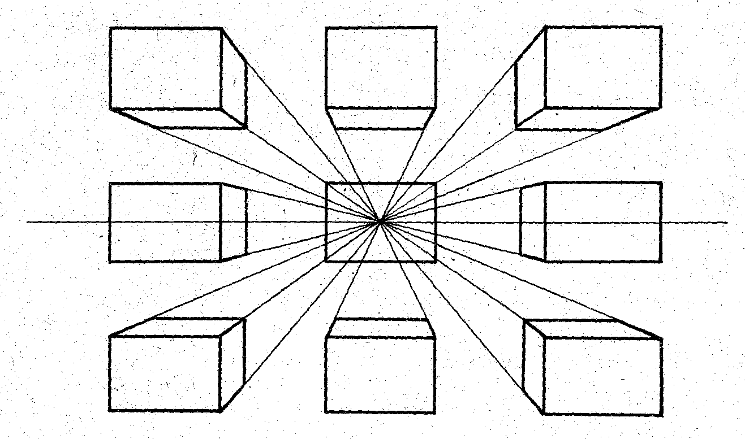

Прежде чем приступать к этому жанру, нужно уяснить, что любой интерьер в основе своей - коробка, и у него есть пол, потолок и четыре стены - всего шесть плоскостей. Слайд12
- Выполние работы:
- Обозначим линию горизонта,
- По середины линии наметим точку схода
- Соединим точку схода с углами листа
- Нарисуем заднюю стену, выбрав нужную глубину комнаты.
- Рисуем оконные и дверные проемы.
- Расставляем мебель.
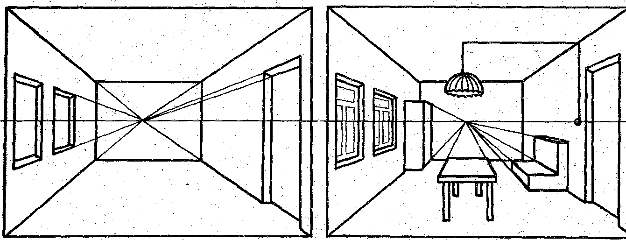
Слайд 13- 16
Давайте посмотрим как изображают интерьер используя разные материалы.
Раскрашивание интерьера.
5. Итог урока.
Посмотрите на свои работы. Поднимите руки у кого все получилось?
Кто испытывал трудности в работе?
Чему вы научились на сегодняшнем уроке?
Что такое интерьер?
Как переводится интерьер с французского?
6.Выставка рисунков
7. Уборка рабочих мест.

